Задача https://jira/browse/IMDEV-7330 «Оптимизация 1С ФИН_Расчет НФЛ"
Замеры было \ стало, моя тестовая база.

Выполним расчет с 01.01.2026 по 31.12.2026
Без ограничений (по-факту) документов.

- ДЕ - Активировать расширение
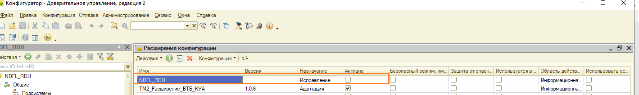
- ПО старому: Расчет
16619 Клиентов
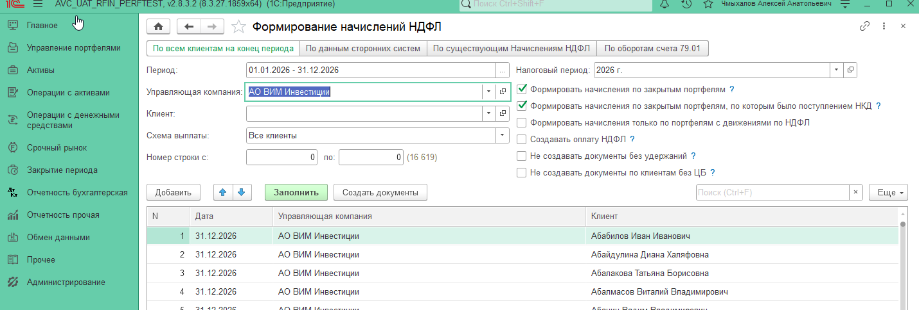
5-41 06.05.2026 начало
20-44 06.05.2026 Вылетело по ошибке
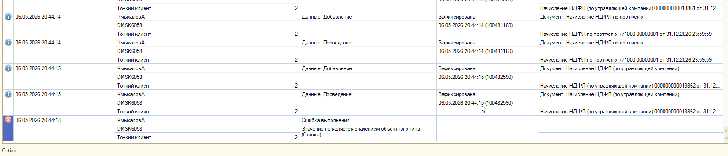
9 255 Портфелей: Михайлов Александр Юрьевич – последний хороший

ОШИБКА
Клиент Михайлов Алексей Олегович СправочникСсылка.Контрагенты

- ПО старому: Длительность

- ПО старому: Сохранение всех данных из созданных документов

- Активировать расширение
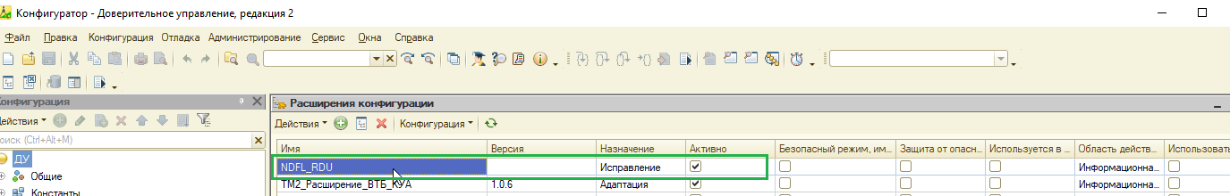
- Отмена проведения созданных документов

- ПО новому: Константа Число потоков = 10
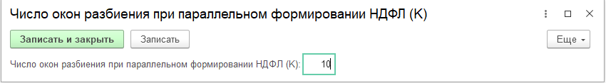
- ПО новому: Расчет
- ПО новому: Длительность
- ПО старому: Сохранение всех данных из созданных документов

Сверка данных:

